Toetsnaam: | Microbiologie, oefentoets | Tijdsduur: | 90 min. | 
Hulpmiddelen: | - | Aantal vragen: | 10
Max. te behalen: | 25 punten | Cijfer: | (score/25) x 9 +1

Dit is de oefentoets voor het vak microbiologie periode 3. Hier zijn 10 vragen gegeven. Let op de toets zelf zal iets langer zijn dan de oefentoets.

____ Succes!! ____

3pnt.

Vraag 1:
We kunnen het leven in drie domeinen verdelen. Benoem de drie domeinen die we kennen.
______________________________________________________________________________________________________________________________________________________________________________________________________
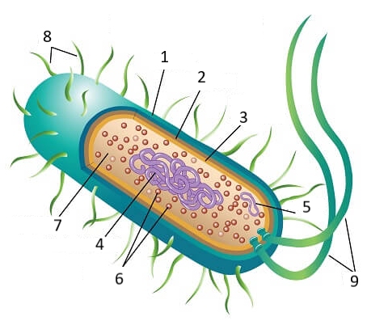

Hierboven is een schematische afbeelding van een bacteriecel afgebeeld. Deze afbeelding heb je nodig voor het beantwoorden van vraag 2.

Vraag 2:

2pnt.

3pnt.

1pnt.
Hierboven is een tekening van een bacteriecel te zien. Benoem onderdeel 2 en 6
Onderdeel 2 = _________________________________________________
Onderdeel 6 = _________________________________________________

Vraag 3:
Geef 3 redenen waarom bacteriën nuttig voor ons kunnen zijn.
____________________________________________________________________________________________________________________________________________________________________________________________________________________________________________________________________________________________________________________________________________________________________________________________________________

Vraag 4:
Hoe noemen we groei bij bacteriën?
______________________________________________________________________________________________________________________________________________________________________________________________________

Vraag 5:

2pnt.

4pnt.
Micro-organismen hebben voedingsstoffen nodig om te kunnen groeien. Hierin kan onderscheidt gemaakt worden tussen macro- en micronutriënten. Leg uit wat is het verschil tussen macro- en micronutriënten?
__________________________________________________________________________________________________________________________________________________________________________________________________________________________________________________________________________________________________________________________________________

Vraag 6:
Op het microbiologisch laboratorium maken we vaak gebruik van een reinkweek of een reincultuur. Hieronder is schematisch een petrischaal gegeven. Teken hierin hoe je een reinkweek maakt en leg daarnaast kort de stappen uit.


Vraag 7:

2pnt.

2pnt.
Op het laboratorium kunnen we het aantal bacteriën op verschillende manieren tellen. Er kan een telling worden gedaan en een totaal telling. Wat wordt bedoelt met een totaal telling? En wat wordt bedoelt met een levende telling?
- Met een levend telling worden het aantal kweekbare cellen geteld, met een totaal telling worden levende en dode cellen geteld.
- Met een levend telling worden levende en dode cellen geteld, met een totaal telling worden worden het aantal kweekbare cellen geteld.
- Een levende telling wordt altijd gedaan met behulp van een kiemgetalbepaling, een totaaltelling wordt altijd gedaan met behulp van een microscopische telling
- Een levende telling wordt altijd gedaan met behulp van een microscopische telling, een totaaltelling wordt altijd gedaan met behulp van een kiemgetalbepaling

Vraag 8:
Welke omstandigheden hebben invloed op de groeisnelheid van de bacterie?
- Temperatuur, zuurgraad, osmotische waarde
- Temperatuur, zuurgraad, selectiviteit van het micro-organisme
- Zuurgraad, osmotische waarde, tijdsduur
- Zuurgraad, osmotische waarde, electieve stoffen

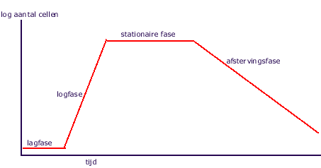
Hierboven is een grafiek van de verschillende fasen van groei gegeven. Deze afbeelding heb je nodig voor het beantwoorden van vraag 9.
Vraag 9:

2pnt.

4pnt.
Hieronder staan twee stellingen over bovenstaande afbeelding. Geef bij de kolom ‘fase’ aan over welke groeifase deze stelling gaat.
Stelling | Fase
In deze fase past het micro-organisme zich aan, aan zijn nieuwe omgeving.
In deze fase vindt exponentiele groei plaats

Vraag 10:
Een virus kan zich vermeerderen via de lytische cyclus. Wanneer het virus zich op deze wijze vermeerderd zal de gastheercel lyseren. Leg uit wat er gebeurt als de gastheercel lyseert.
__________________________________________________________________________________________________________________________________________________________________________________________________________________________________________________________________________________________________________________________________________

